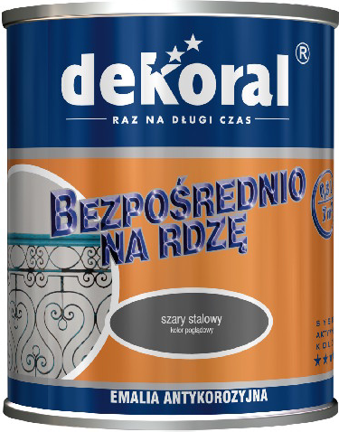 Emalia antykorozyjna Antikorozinis emalis
TECHNINIS APRAŠYMAS

Paskirtis: šiuolaikinis emalis lauko ir vidaus darbams skirtas ketaus ir metalo gaminių bei konstrukcijų dažymui nedengiant jų prieš tai antikoroziniu gruntu. Tinka senų, padengtų rūdimis, paviršių perdažymui.

Privalumai:
  - nebūtina paviršiaus gruntuoti,
  - paprasta naudoti,
  - gerai sukimba su paviršiumi,
  - patvari plėvelė.
Plėvelės išvaizda, spalvos blizganti: balta +8 spalvos,
pusiau matinė: 5 spalvos,
metalik: 2 spalvos,
„plaktukinė“: 7 spalvos.

Klampumas, 20±2°C, [mPas] 500÷5000
Tankis, 20±0,5°C, [g/cm3] 0,91÷1,21
Sluoksnių skaičius 2-3
Sausa palietus (23±2°C temp.) po 3 val.
Plėvelės džiūvimo laikas (23±2°C temp.) 24 val.
Sekantis sluoksnis (23±2°C temp.) po 24 val.
Dažymo būdas voleliu, teptuku, purkštuvu
Išeiga (vienam sluoksniui) iki 9 m²/l

Naudojimas
1. Paviršiaus paruošimas
•Nuo dažomo paviršiaus nuvalyti nešvarumus, sukibimą mažinančias medžiagas, riebalines dėmes, pašalinti atsisluoksniavusias rūdis ir blogai su pagrindu sukibusias, susiraukšlėjusias bei sutrūkinėjusias senų dažų plėveles.
•Senas, gerai su pagrindu sukibusias senų dažų plėveles bei lygius didelius paviršius pašiaušti šlifavimo popieriumi.
2. Dažymas
• Prieš naudojimą gaminį gerai išmaišyti.
• Esant reikalui gaminį galima skiesti įpilant iki 3% skiediklio EKO-1 (pagal tūrį).
• Dažyti teptuku, voleliu arba purkštuvu. Geresnė antikorozinė apsauga pasiekiama dažant 2-3 sluoksniais.
• Sekantis sluoksnis dažomas po 24 val. (esant 20°C temp.). Mažus elementus perdažyti galima po 1 val.
3. Papildoma informacija
• Dažymo ir džiūvimo metu paviršiaus ir aplinkos temperatūra turi būti nuo +10°C iki + 30°C. Žema aplinkos temperatūra, aukštas oro drėgnumas ir dažymas storu sluoksniu prailgina džiūvimo laiką.
• Įrankius plauti skiedikliu alkidiniams gaminiams iš karto po darbų užbaigimo.
• Dažant pusiau matiniu emaliu plėvelė matiškumą įgauna maždaug po 2 savaičių, priklausomai nuo aplinkos temperatūros ir drėgnumo.
• Dažymo ir džiūvimo metu patalpas vėdinti kol neliks specifinio kvapo.
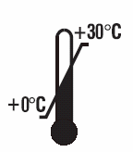
Sandėliuoti ir transportuoti originalioje sandarioje pakuotėje 0⁰C ÷ +30⁰C temperatūroje.

Produkto subkategorija – 1.1.9/TDM (1.1.i pagal 2004/42/EB). Lakiųjų organinių junginių (LOJ) ribinė vertė 500g/l (nuo 2010m). Didžiausias LOJ kiekis paruoštame naudoti produkte – 500 g/l.

Prekybinė pakuotė: 0,65L, 2,5L.

